Как бороться с детской ревностью
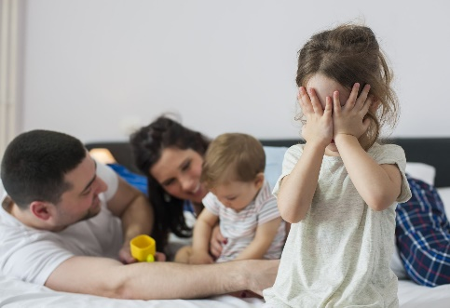
С появлением второго ребенка в семье, рождается детская ревность. Психологи называет это явление несколько иначе, родители из роддома приносят «скверный характер первого ребенка».
Взрослые, часто не замечают, как меняется их отношение к первенцу, когда рождается второй малыш. Излишняя забота о новорожденном, пристальное внимание и уход провоцируют у первого ребенка приступы злобы, ярости и ненависти.
Как подготовить ребенка к рождению братика или сестрички?
Как известно, родители ради своего ребенка готовы не только звезды с неба достать, но и выполнять все прихоти по первому плачу. Иногда, в жизни семьи наступает момент, когда оба родителей желают родить еще одного ребенка. Но как же быть с первым ребенком? Как объяснить, что вскоре родится братик или сестричка, которые будут жить вместе с вами, играться общими игрушками?
Многих мам волнует вопрос, как уберечь ребенка от детской ревности? Психологи утверждают, что явление ревности – это нормальное состояние сознания человека, которое может быть присуще не только детям, но и взрослым.
Подготавливать ребенка к рождению еще одного члена семьи нужно еще на первых месяцах беременности. Родители должны уделять достаточно времени и внимания, на воспитание и уход за ребенком. Малыш не должен чувствовать разницы до и после рождения второго ребенка.
Мамочка может рассказывать ребенку, что у нее в животике находится братик или сестричка, и в скором времени, их станет больше. Играйте вместе с ребенком, давайте возможность потрогать свой живот и поговорить с животиком мамы.
Такие воспитательные моменты играют очень важную роль в формировании характера и психики ребенка. Не нужно делать сюрпризов с рождением ребенка, пусть ваша семья вся будет в курсе происходящих событий. В таком случае, ребенок родится здоровым и долгожданным.
Стоит ли обращать внимание на детскую ревность?
Иногда, люди советуют молодым родителям, не придавать значения детской ревности и она сама пройдет. Данный совет является весьма не корректным как по отношению к родителям, так и к детям.
Если ребенок начинает видеть усиленное внимание, направленное не на его персону, тогда возникают проблемы с пониманием в семье. Есть несколько вариантов дальнейшего развития детской ревности.
В первом случае, такое пассивное отношение к ребенку может отобразиться на характере. Малыш вырастет замкнутой личностью, скорее всего неудачником. Либо, во втором случае, родители воспитывают садиста, бандита, в общем озлобленного на весь мир человека.
Есть третий вариант – он самый благоприятный. Родители уделяют достаточно внимания обоим детям, в семье отсутствуют «любимчики» и все живут мирно и счастливо.

Больше информации в группе «Полезная психология для родителей дошколят.» https://vk.com/club196938074

